**Função de administração**

A função de administração é a função que vai relatar a forma como a dose vai variar em função do tempo. No caso do *Valaciclovir*, um comprimido, vai resultar numa função em dente de serra.  
Deste modo, no processo de definição da função, começamos por fazer o seguinte esboço:

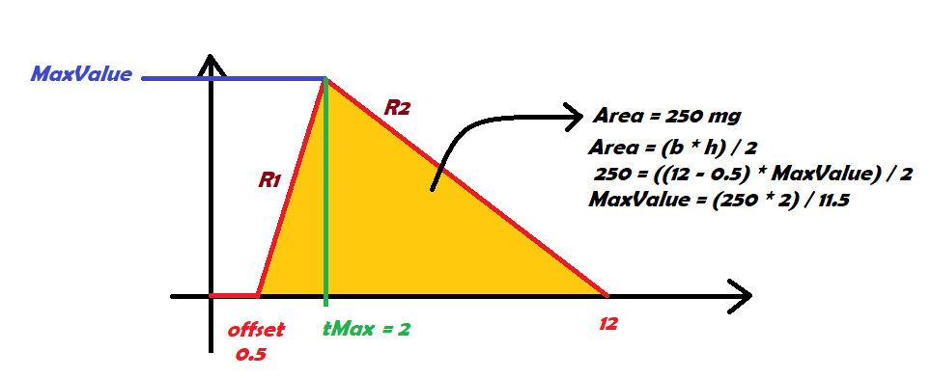

Neste processo, partimos pela definição de um *offset* (tempo que o organismo demora a começar a absorver o antiviral) onde o valor da nossa função é nulo (pois nesse intervalo a dose administrada também irá ser nula). Posto isto, sabendo que no intervalo [0, 12], o paciente toma 250 mg do comprimido, conseguimos descobrir qual é o valor máximo da nossa função através da área do dente de serra (como demonstra a figura).

De seguida, descobrimos o declive da reta *R1* (declive da função linear com expressão $y=m_{1}*x$), e da reta *R2* (declive da função afim com expressão $y=m_{2}*x+b$) através das seguintes expressões:

$m_{1}= \frac{\frac{250*2}{11.5} -0}{2-0.5}$ $m_{2}= \frac{0-\frac{250*2}{11.5}}{12-2}$

e de forma a conseguirmos obter uma boa definição das funções descritas, efetuamos duas translações no eixo $xx$ passando de $x=0→x=0.5$ na função representada pela reta *R1* e de $x=0→x=2$ na função representada pela reta *R2.*

Por fim, apenas nos faltava descobrir o valor de b para obtermos uma completa definição de ambas as funções e para podermos definir a equação da função de administração por ramos:

$$R2\left(12\right)=0=m_{2}*(x-2)+b \\ b= -m_{2}*\left(12-2\right)= -m_{2}*10$$

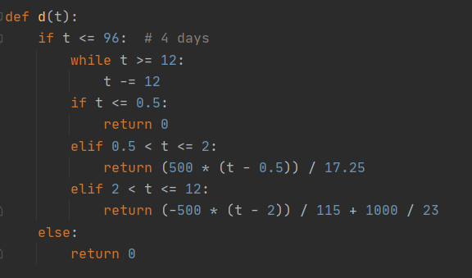Assim, concluímos que a função iria ser definida por 3 ramos:

$x ∈\left[0, 0.5\right]$ com $D\left(x\right)=0$

$x ∈[0.5, 2]$ com $D\left(x\right)=m1*(x-0.5)$

$x ∈[2, 12]$ com $D\left(x\right)=m2*(x-2)+b$

**Qualidade dos resultados**

No que toca à qualidade dos resultados, tentamos sempre obter os resultados com o menor erro possível.

No que toca à obtenção do *Ka*, utilizamos sempre aquele valor obtido pelos nossos métodos que mais se aproximasse do valor dado pelo *máxima*, pois consideramos que este programa nos dá os valores mais exatos.  
Quanto à obtenção dos valores de *mi* e *mp*, para podermos gerar os gráficos, procuramos sempre obter um quociente de convergência (*qc*) que mais se adequasse aos métodos utilizados (mas nem sempre foi possível). O quociente de convergência